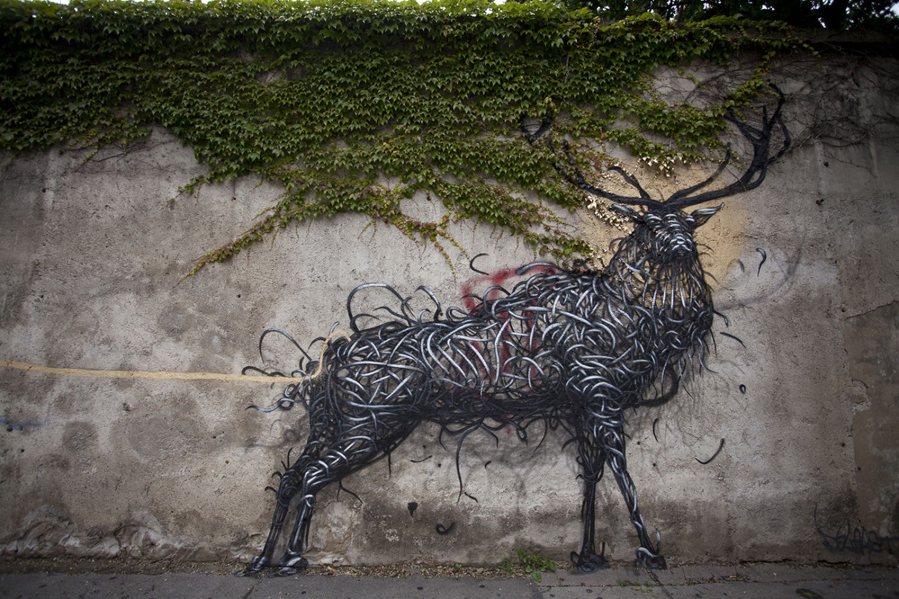
Source : MAQUIS Art
Artiste : DALeast
Date : 03-08-2018
Support : mur
Dimensions :≃ 2,5m x 3,5m
Lieu : pas d’indications

En cherchant des images, celle ci m’a sauter aux yeux, car un cerf de métal.J’ai trouvé ça très original pour un animal, qu’on représente souvent en couleurs vives dans la nature. Là j’aime beaucoup les pics tordus de métal qui dépassent. Au niveau des couleurs, gris blanc et noir, ça reste discret et j’aime plutôt ce choix, qui permet de décorer le mur sans faire quelque chose de trop voyant. De plus le lierre sur le mure rappelle le coté naturel et vivant du cerf et ajoute un peut de couleur ; le lieux est bien trouvé.

